Осторожно! Сосульки!

Сход скопившейся на крыше снежной массы очень опасен! Как правило, такая масса неоднородна по своему составу и содержит как рыхлые массы подтаявшего снега, так и куски слежавшегося льда, зачастую значительного объема и массы.
Помните – чаще всего сосульки образуются над водостоками, поэтому эти места фасадов домов бывают особенно опасны. Их необходимо обходить стороной. Соблюдайте осторожность и, по возможности, не подходите близко к стенам зданий.
Если во время движения по тротуару вы услышали наверху подозрительный шум – нельзя останавливаться, поднимать голову и рассматривать, что там случилось. Возможно, это сход снега или ледяной глыбы. Бежать от здания тоже нельзя. Нужно как можно быстрее прижаться к стене, козырек крыши послужит укрытием.
Одним из факторов, предотвращающих образование сосулек и сходов снежных масс, является регулярное и своевременное удаление снега с крыш. При отсутствии снега сосулькам просто не из чего образовываться, а значит люди внизу – в безопасности.
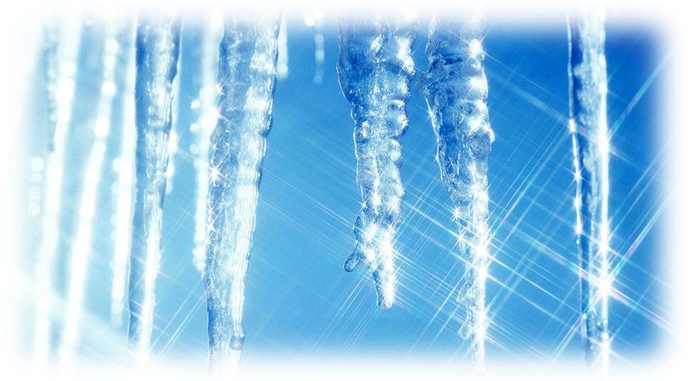
При обнаружении сосулек, висящих на крыше вашего дома, необходимо обратиться в обслуживающую организацию. Работники коммунальных служб должны отреагировать на ваше сообщение.

